物件導向期末報告

主題

生活APP

組員

蒲立年40447025S

詹智鈞40447027S

李柏徹40447038S

孫維崗40447039S

王登立40473041H

目錄

1. 專案介紹.....................................................................................2
2. Architecture diagram……………………………………………….2
3. Use case…………………………………………………………….2
4. Activity diagram……………………………………………...
5. Data storage………………………………………………...
6. OO principles………………………………………………...
7. Design pattern………………………………………………….
8. Class diagram………………………………………………...

一、專案介紹

開發目的：解決使用者生活中有關健康、飲食及娛樂方面的需求

APP環境架構：IOS 使用語言：swift

二、系統介紹

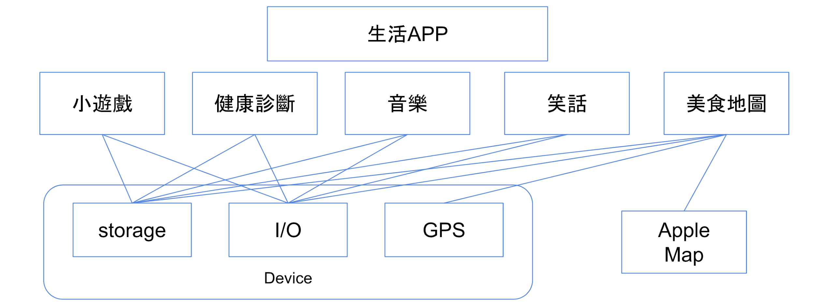

Architecture diagram

1.小遊戲

簡介: 1A2B，節奏小遊戲。

功能一:進入遊戲中，玩得過程會看到自己得分狀況的顯示表。

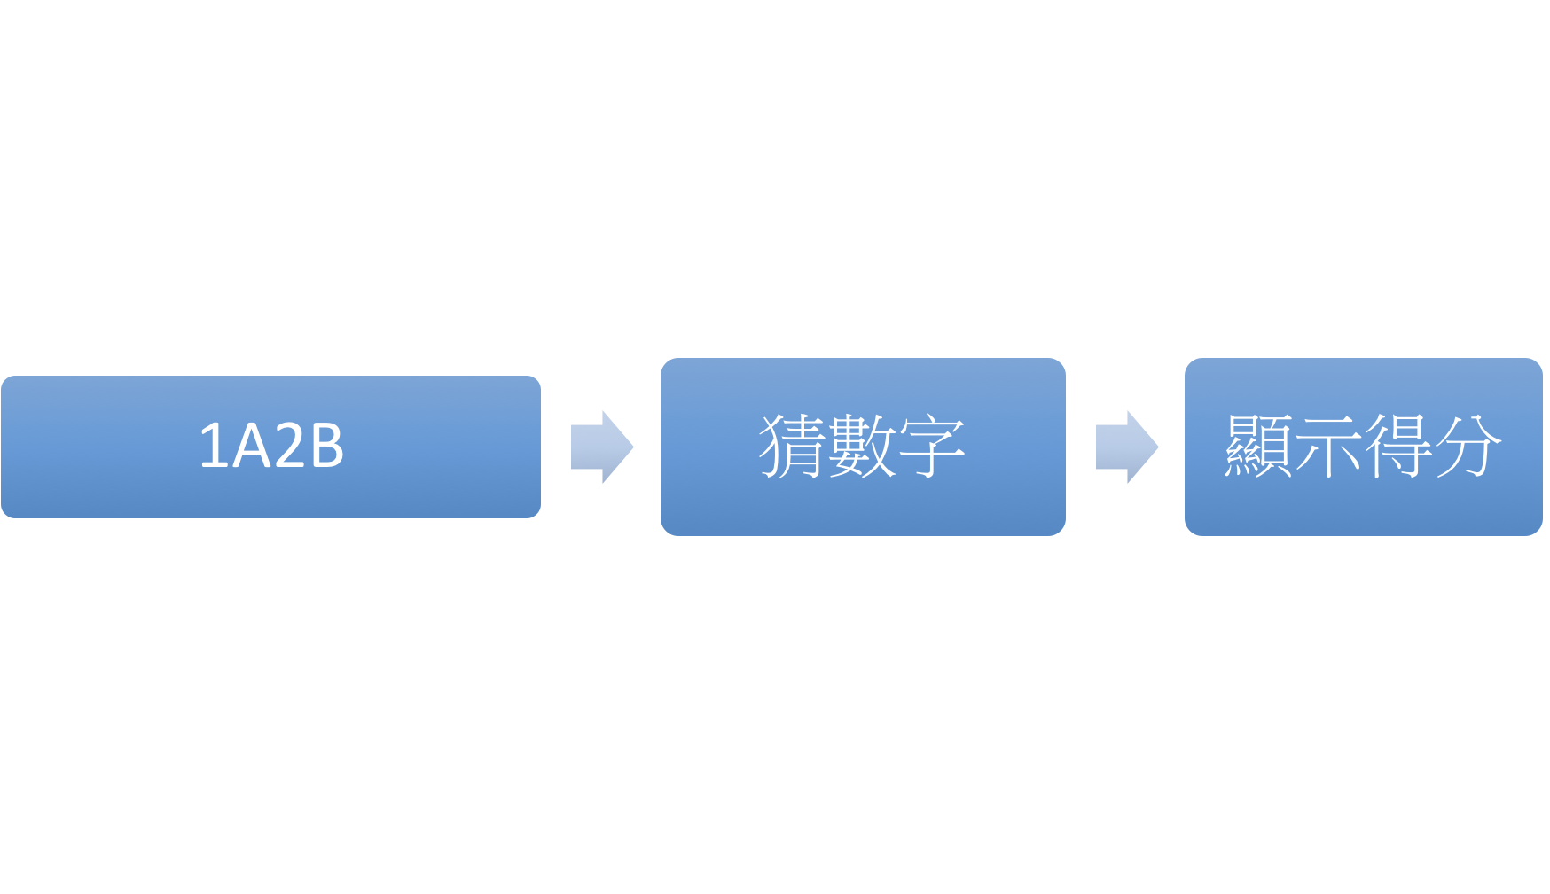

功能二:不管哪個遊戲內，在遊玩結束一局都會記錄下分數建立一個最佳成績與現在成績。

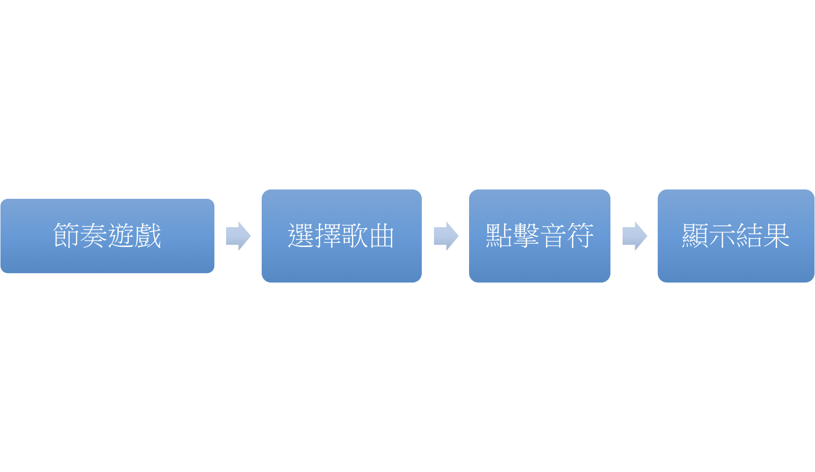

2.健康

簡介:根據中醫理論為使用者分析健康，以期改善健康

功能一：作測驗，幫助使用者診斷身體狀況

功能二：根據測驗結果，分析身體狀況，並給予適當的藥材

功能三：使用者觀看自己的健康狀況

使用者操作流程圖如下：

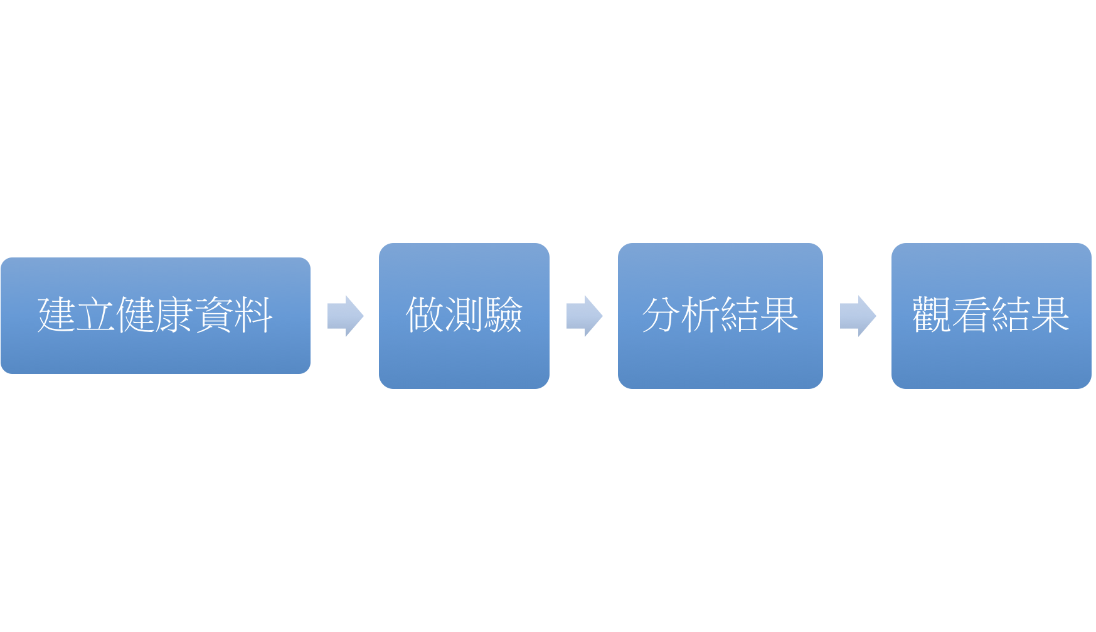

3.音樂

簡介：從手機內部選擇歌曲，進行播放。

功能一：從手機內存選擇歌曲加入播放列表

功能二：播放/暫停播放列表中的音樂



4.笑話

功能一 : 笑話類型 - 主頁面包含不同笑話類型列表，包含黃色笑話、問答笑話、雙關笑話、內涵笑話，使用者可以依照自己的喜好選擇要看的笑話

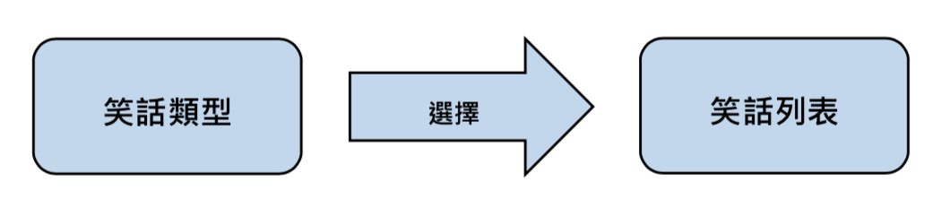

功能二 : 我的最愛 - 主頁面會包含一個"我的最愛"，使用者如果覺得好笑想保留下來的笑話可以加進這裡，以方便之後可以快速尋找到

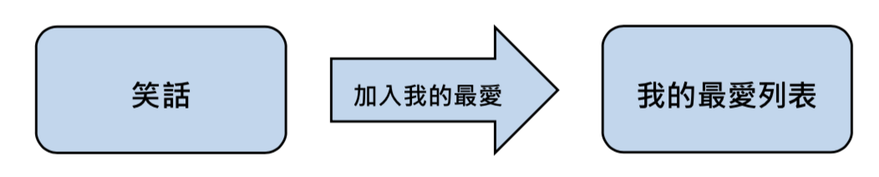

功能三：自由編輯 - 使用者可以自行編輯笑話的內容

功能四 : 爆笑指數 - 使用者可以針對好笑的程度來做打分(1~3)，預設為0分

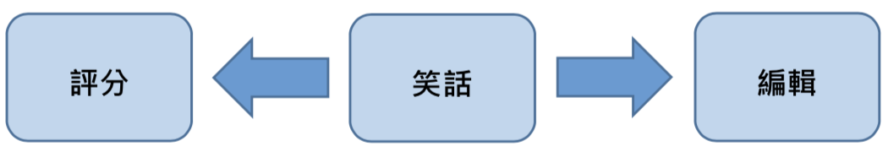

5.美食地圖

功能一：附近店家：主畫面為google map，上面可以看到附近店家的標示，也可以透過餐廳種類篩選器(ex.日式料理)去選出想要的類型在呈現在畫面上。

功能二：推薦餐廳：另一個頁面為隨機推薦店家，在選擇篩選器項目(ex.距離、價位、種類)後系統會隨機選擇一家店家推薦給使用者



三、Use case

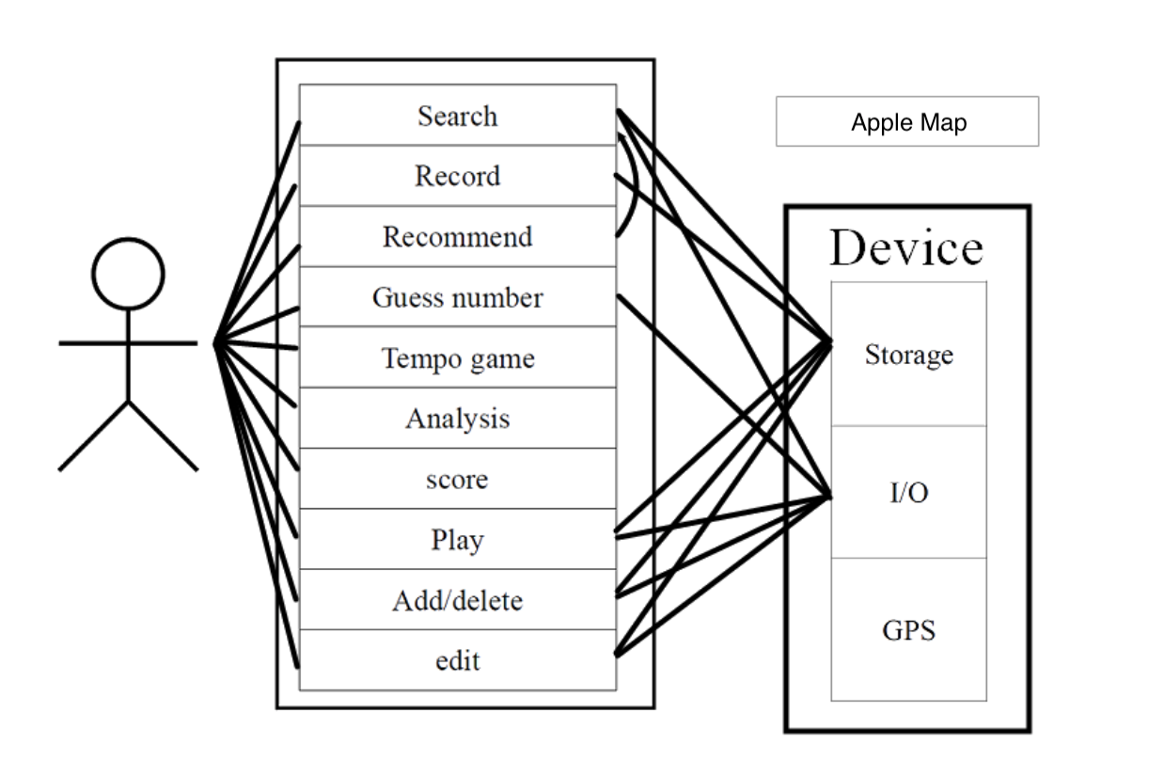

1. search：在選取音樂進入播放列表時，可以使用搜尋的方式尋找歌曲(Tempo game亦有使用。)
2. record：使用者做完健康測驗之後，會儲存測驗的結果，依照最近的測驗時間排序列出
3. recommend：使用者可以點擊美食地圖右上角的隨機推薦來決定今天要吃什麼，設定完種類價位還有距離後系統就會從符合的項目中隨機決定一間餐廳並顯示在螢幕上
4. analysis：使用者做完健康測驗之後，系統會進行診斷並給予適合的中藥藥材，並且評估使用者的健康狀況。
5. play/pause：進入播放器頁面時可以選擇播放或暫停現在的歌曲
6. add/delete：使用者做完測驗後會新增一筆紀錄，健康紀錄可以刪除。
7. Guess number : 猜數字遊戲=>輸入數字=>判定正確不正確=>遊戲結束時紀錄次數、時間。
8. Tempo game : 選歌=>進入遊戲=>打擊落下的符號(hit or miss)=>結束時計分。
9. score : 使用者可根據笑話的好笑程度進行打分

10. edit : 使用者可對笑話標題或內容隨意進行編輯

四、Activity diagram

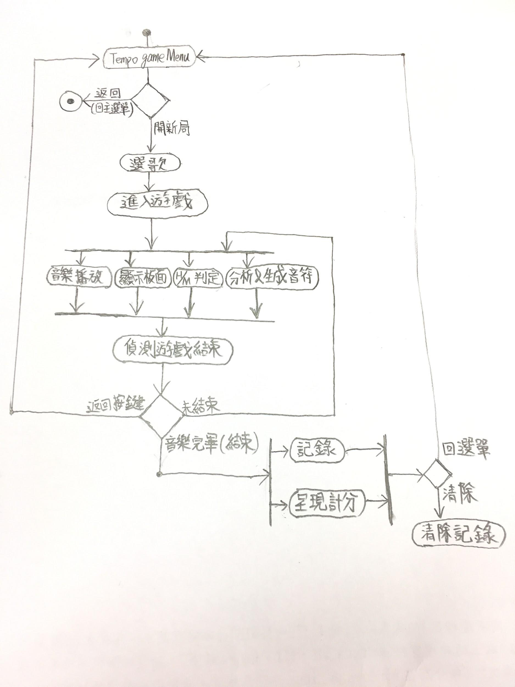

1. Tempo GameMenu開頭，內有兩選擇[返回]與開新局
2. 返回就結束了
3. 開新局:進入"選擇歌單"來選擇一首歌
4. 選擇完，"進入遊戲"
5. 同步進行了"音樂播放"、"分析&生成":(分析歌曲生成符號)、"顯示版面"、"H/M判定":(遊戲中判定玩家是否有成功hit/miss打擊到落下的符號)
6. "偵測遊戲結束":以音樂結束來判定結束
7. 結束後，同時"紀錄"(存下該場紀錄)、"呈現計分"
8. "清除紀錄"(一切記錄歸零)
9. 回選單"回到"Tempo GameMenu"

五、Data storage

1. Song：MP3(或其他音樂格式). 可從手機內存中選取並載入音樂。
2. Tempo Game:textfile. 載入選擇的音樂後，生成各個音符開始遊戲。
3. TestFacade、Record：textfile. 開啟app後會從資料庫載入題目、藥方跟測驗紀錄。
4. User_information：textfile，儲存使用者健康資訊。
5. Joke：textfile. 從內部device載入笑話資料，並建構笑話物件。
6. Restaurant：textfile, sqlites(Coredata). 開啟app後會從資料庫中讀入餐廳資訊並建構restaurant 物件。

六、OO principles

1. 封裝：將資訊封裝在class裡面，避免被其他class改動。並且將相關的method封裝一起。

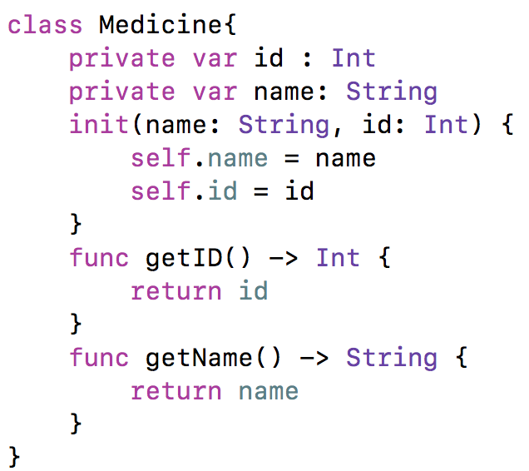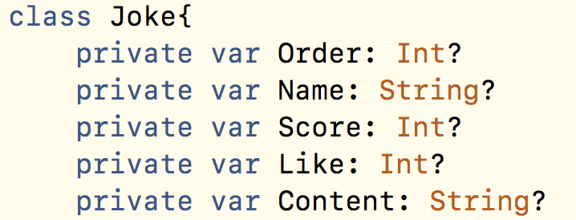

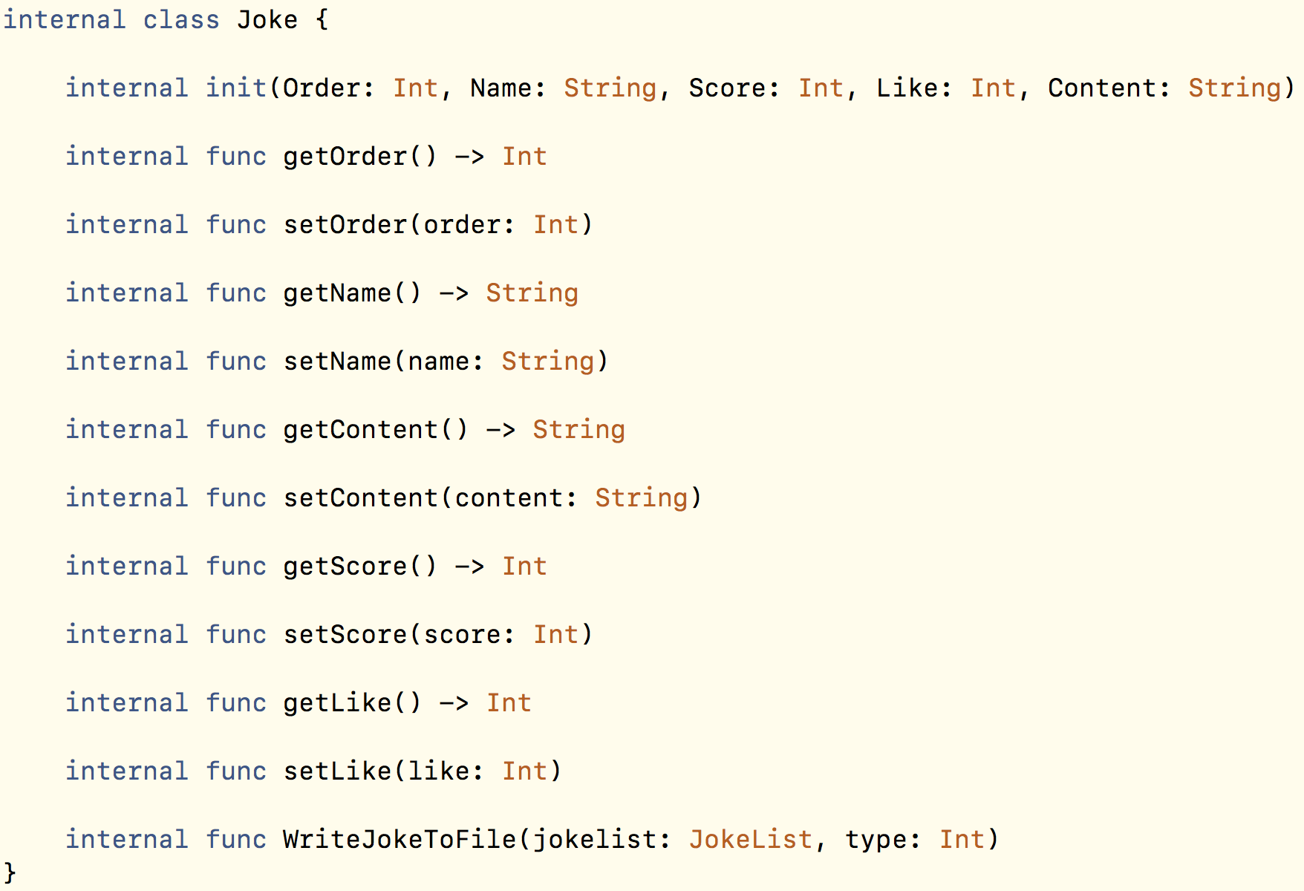

七、Design pattern

1. 健康

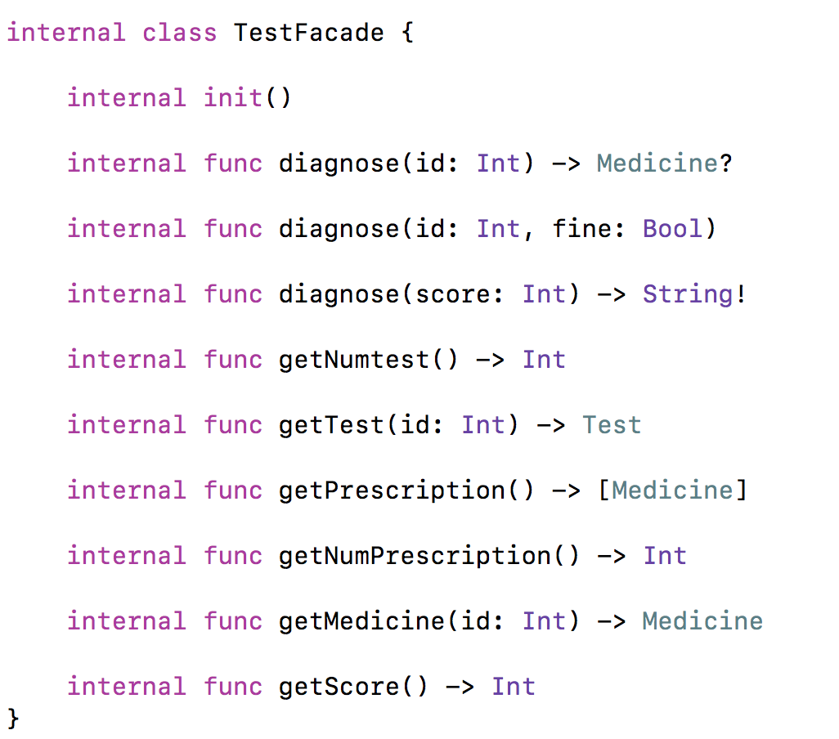

八、Class diagram

1. 音樂

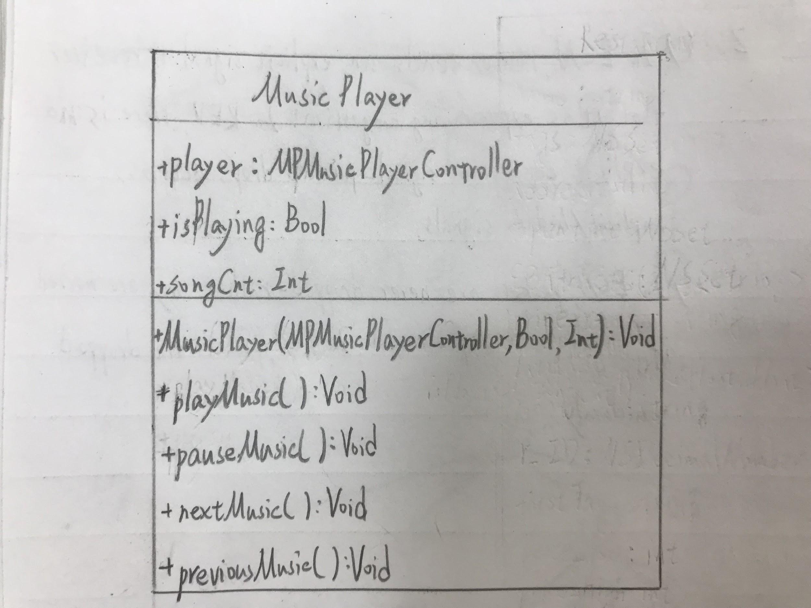

1. player是一個MPMusicPlayerController(播放器)，搭配isPlaying和songCnt分別紀錄是否正在播放，跟播放器內部音樂的數量。
2. playMusic呼叫MPmusicPlayerController的play()，並設定isPlaying為true。
3. pauseMusic呼叫MPmusicPlayerController的pause()，並設定isPlaying為false。
4. nextMusic呼叫MPmusicPlayerController的skipToNextItem()。
5. previousMusic呼叫MPmusicPlayerController的skipToPreviousItem()。

2. 遊戲

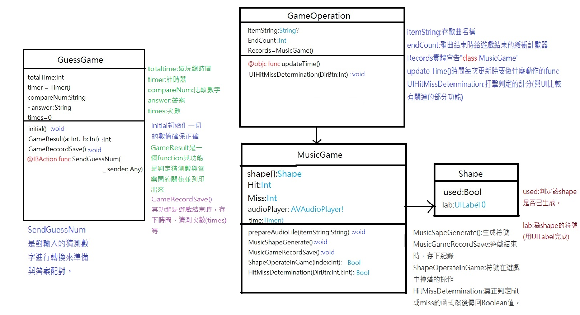

3. 健康

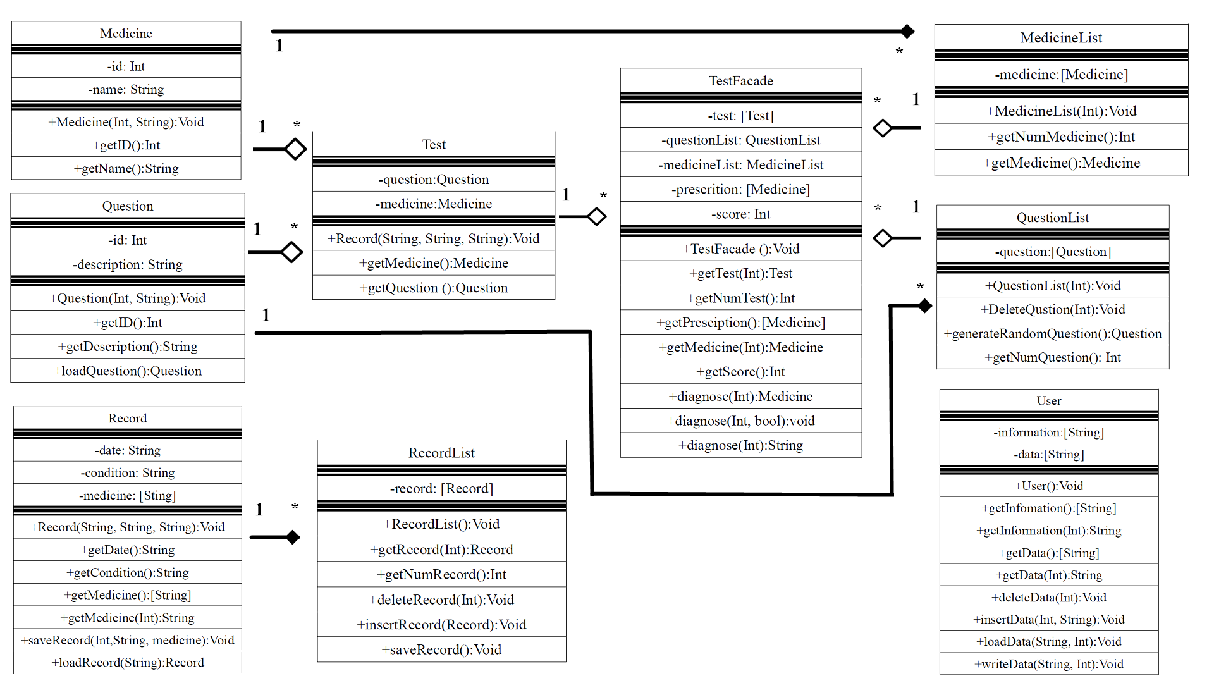

1. MedicineList包含所有的Medicine
2. QuestionList包含所有的Question，並且能夠隨機產生問題
3. Test包含題目以及對應的藥材
4. TestFacade則提供診斷、產生測驗等功能，讓外部呼叫。
5. RecordList負責記錄的儲存以及刪除

4. 笑話

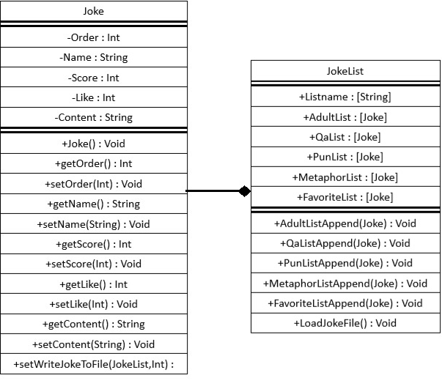

1. Joke物件裡包含所有Joke的細節資訊
2. JokeList物件裡存放四種類型的笑話列表，AdultList存放黃色笑話，QaList存放問答笑話，PunList存放雙關笑話，MetaphorList存放內涵笑話。FavoriteList則存放被加入至我的最愛的笑話
3. WriteJokeToFile 函式將編輯過後的笑話寫入至檔案裡
4. LoadJokeFile 函式功能將笑話寫入笑話檔案的資料讀入Joke物件裡並加至相對應類型的笑話列表

5. 美食地圖

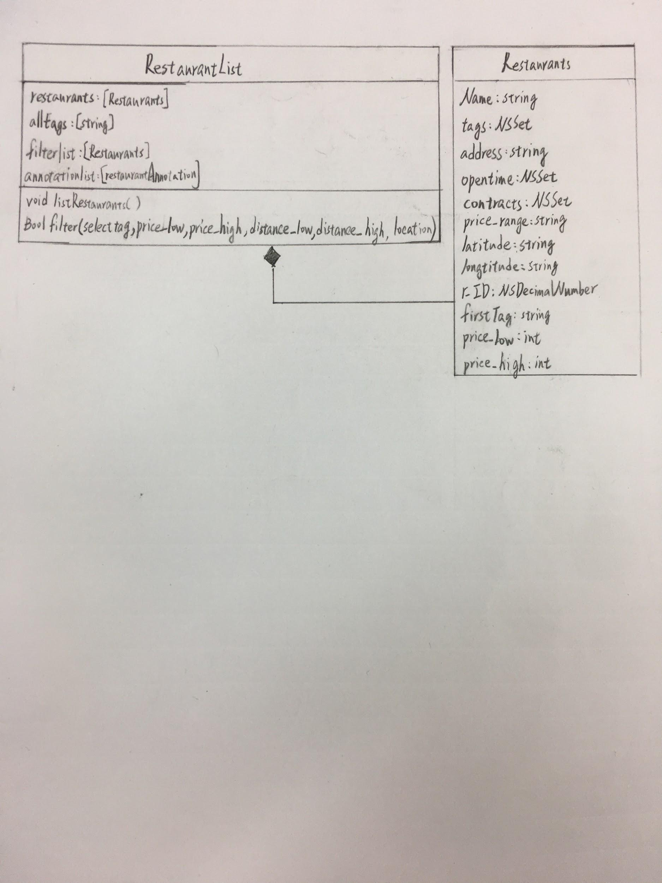

1. RestaurantList 物件裡包含原始的所有餐廳的列表restaurants，alltag來紀錄所有餐廳的種類，filterlist紀錄目前符合篩選的餐廳列表，annotationlist則是紀錄所有餐廳的地圖物件
2. listRestaurant會印出filterlist裡所有的餐廳並更新annotationlist
3. filter函式則是在使用者設定完種類價位還有距離後會判斷有哪些餐廳符合選項並更新filterlist，若沒有任何符合則回傳False，反之回傳True
4. Restaurants物件裡紀錄了餐廳的所有細節